附件2

第37届广东省青少年科技创新大赛
在线问辩选手操作指南

一、前言
恭喜你入围第37届广东省青少年科技创新大赛。
项目问辩采用在线问辩方式举行。选手需使用手机，登录组委会发放的在线问辩APP，配合评委进行视频问辩。每位选手会有1组评委前来问辩，你可在3月25日10:00后通过在线终评APP查看自己的问辩安排。
为确保你能按时，顺利的参加相关活动，请你仔细阅读本指南。如果你在使用过程中遇到问题，请你及时联系组委会工作人员。
预祝你能取优异成绩。

二、问辩安排
时间 |  | 事项
3月23日 |  | 准备手机、电脑，安装软件等
3月24日 | 9:00-15:00 | 在线问辩测试
3月25日 | 10:00后 | 查询正式问辩时间
3月26日 | 9:00-18:00 | 在线问辩

三、准备与测试

（一）帐号
登录在线问辩系统时需要使用您大赛报名时的帐号和申报系统中显示的二维码。请于3月23日登录广东青少年科技教育服务平台查看二维码，并截图保存或打印备用。集体项目使用其中1个二维码即可（如因疫情管控原因不能一起的，请与通知联系人联系）。
（二）设备
设备名称 | 数量 | 备注
笔记本电脑 | 1台 | Windows系统
安卓手机 | 1台
通话用手机（可分享WlAN热点） | 1台 | 报名时填写的手机号码
手机三角架（桌面型） | 1套
1.笔记本电脑要求：Intel Core i5/i7处理器，4G或
更多内存。预装Windows7/Windows10专业版，预装最新版本Chrome浏览器。能正常演示你的演示文档。
2.安卓手机要求：android9.0以上内核版本，手机运行内存不低于4G，存储空间不低于32G，后置摄像头像素不低于1200万。手机出厂日期在三年之内。
3.通话用手机（可分享WlAN热点）：使用你报名时填写的手机号码，便于组委会能及时联系到你。可分享WlAN热点，在WIFI网络出现问题时应急使用。
（三）问辩环境布置
1.环境要求
1个安静的房间，全程无人打扰。
照明：以普通日光灯为主，不得使用有色灯光。如有阳光直射时，拉上窗帘。
电力：220V电源。
网络：上下行10Mbps以上，专用WIFI信号。
配套椅，按需布置。
2.设备布置
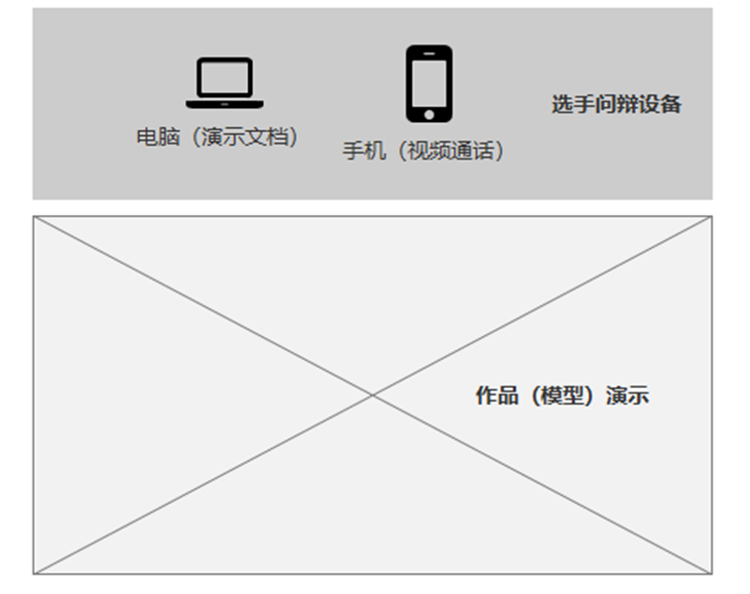
问辩环境与设备布置示意图
3.选手问辩设备
选手问辩设备设置在房间的一侧：放置桌椅1套，笔记本电脑1台，安卓手机1部（配三角架）。
笔记本电脑应连接电源和专用WIFI，使用Chrome浏览器访问在线问辩系统（地址：https://e.guangdong.xiao
xiaotong.org/ppt/login.aspx）。（选手问辩时，使用本人帐号登录系统）
安卓手机应该连接专用WIFI，安装在线问辩APP（下载地址：https://e.guangdong.xiaoxiaotong.org/app/
index.aspx）。（选手问辩时，使用本人帐号登录在线问辩APP）
4.作品（模型）演示区
请在房间内提前布置好你的作品（模型）。便于你在问辩时进行演示。
手机：手机主要用于视频通话和作品（模型）展示。视
频通话时，可搭配手机三角架使用。建议使用手机前摄像头，使镜头能拍摄到你身体双肩及以上部位。
作品（模型）展示时，建议手持手机，切换到手机后摄像头。拍摄时应保持稳定，移动时要动作缓慢。
电脑：电脑主要用于文档的演示。你可以在此播放PPT、
视频等，评委可同步看到你演示的内容。
5.测试：为保证在线问辩顺利进行，方便你熟悉问辩系
统操作，并检测你的设备是否已设置正确。组委会安排工作人员在3月24日远程配合所有选手进行系统测试。（你的测试时间可登录APP后在问辩安排栏目查看。3月25日前显示的是测试时间，之后显示的是正式问辩时间。）
测试步骤：
- 打开手机在线终评APP，登录你的申报帐号；
- 核对你的信息是否正确；
- 查看你的在线问辩测试安排；
- 等待测试评委呼叫；（请在你问辩测试开始前，至少提前10分钟打开在线终评APP保持登录状态，并保持手机常亮。）
- 测试视频和声音是否流畅、清晰；
- 打开笔记本电脑，使用Chrome浏览器访问在线问辩系统（地址：https://e.guangdong.xiaoxiaotong.org/
ppt/login.aspx），输入本人申报账号登录系统。打开本地演示文档，测试演示文档功能是否正常。
- 无问题后，结束测试。

四、在线问辩
（一）时间安排
3月26日进行视频问辩，你的具体问辩时间3月25日10:00后登录在线问辩APP后可在问辩安排栏目查看。每个项目问辩15分钟左右。包含项目介绍（约3分钟）、评委提问（约12分钟）。集体项目所有成员均须参与问辩（在同一处，疫情管控除外）。
（二）详细问辩操作流程
1.提前30分钟在视频通话手机上登录在线问辩APP；在电脑上打开演示文档，登录在线问辩系统电脑端；准备好作品（模型）演示。
2.提前10分钟做好所有准备，打开手机端终评APP保持登录状态并将手机保持常亮等待评委呼叫。
3.接听评委的从系统发来的呼叫。
4.配合评委核实您的身份，待评委答复后，系统开始计时。
5.开始项目问辩。
6.评委提示问辩结束，结束通话。
7.补充问辩，评委会根据问辩情况，对部分项目进行补充问辩。补充问辩将安排在本组其他项目问辩全部结束之后。请问辩选手注意接听评审组工作人员电话，按照工作人员要求参加问辩。（如在17:00前未接到评审组工作人员电话，则不需要进行补充问辩。）

五、异常情况处理
1.在线终评软件安装，登录，操作过程中出现异常。你
可联系技术支持： 010—59792520-8、010—59792520-9。
2.问辩开始前至少提前10分钟，你需要打开在线终评APP进入保持登录并保持手机常亮。确保你能及时收到评委的呼叫。
问辩开始时间过后3分钟仍未接到评委呼叫，请马上对应学科评审组工作人员（联系方式见附件）。
3.问辩中途中断，请尽快操作在线终评APP，进入评审安排栏目，点击正在进行的问辩，重新接通通话。接通后继续进行问辩。损失的时间往后延时补充，但最多不超过3分钟。如超过3分钟未能恢复，结束本轮问辩。工作人员将重新安排你的问辩时间，请等待工作人员电话通知。
4.网络或设备异常，使用备用WLAN热点，或替换异常设备。恢复后及时联系对应问辩室工作人员。

问辩一室：卢老师 134 5025 6723
问辩二室：许老师 136 0284 9756
问辩三室：易老师 136 3134 7834
问辩四室：梁老师 158 1338 4110
问辩五室：李老师 136 3235 9782
问辩六室：肖老师 157 9790 1627
问辩七室：彭老师 189 2419 4680
问辩八室：卢老师 137 6081 8085

